# Интегрированный урок «Изобразительное искусство + Музыка»

# «Образ матери в произведениях искусства».

# (5-7 класс)

(2024-202 учебный год).

Перед началом нашего занятия – урока я предлагаю вам разгадать кроссворд и определить ключевое слово, обобщающее тему нашего урока.

|  |  |  |  |  |  |  |  |  |  |  |  |  |  |  |
| --- | --- | --- | --- | --- | --- | --- | --- | --- | --- | --- | --- | --- | --- | --- |
|  | **1.** | м | е | л | о | д | **и** | я |  | | | |  | |
| **2**. | ж | и | в | о | п | и | **с** | ь |
|  | | | | | **3.** | и | **к** | о | н | а |  |  |
|  | | |  | **4.** | т | р | **у** | б | а |  |
| **5.** | м | а | **с** | к | а |  | |
| **6.** | ф | р | е | **с** | к | а |
| **7.** | к | а | р | **т** | и | н | а |  |
|  | | | **8.** | **в** | е | с | н | я | н | к | а |
| **9.** | к | о | м | п | **о** | з | и | т | о | р |  | |

1. Одноголосое выражение музыкальной мысли (мелодия).
2. Вид изобразительного искусства (живопись)
3. Живописное, мозаичное и рельефное изображение Бога и святых (икона)
4. Духовой медный инструмент (труба)
5. Главный атрибут любого карнавала (маска)
6. Живопись по сырой штукатурке (фреска)
7. Произведение живописи (картина)
8. Песни о весне (веснянки)
9. Тот, кто создаёт музыку (композитор)

В течении многих лет мы говорили о родстве визуальных искусств (то, что мы видим) с музыкой и убеждаемся в том, что музыка, на самом деле, способна воспроизвести не только то, что мы слышим, но и то, что мы видим и чувствуем.

Сейчас я предлагаю вам взглянуть на доску, которую сегодня украшают эти изображения.

- Кто является главным образом этих изображений?

- Мать

- Тема материнства занимает весомое место в произведениях искусства. Поэты посвящают ей свои лучшие стихи; художники создают на полотнах образ матери как символ добра, красоты; композиторы создают самые нежные мелодии для самого дорогого человека в жизни каждого из нас. Эта тема вдохновляла и волновала творцов всех эпох, начиная с древних времён до современности.

Прекрасным образцом воплощения темы материнства в музыке является вокальное произведение Франца Шуберта «Аве Мария». (портрет Шуберта) Австрийский композитор Франц Шуберт родился в семье школьного учителя и рано проявил свои музыкальные способности. До семнадцати лет Шуберт уже стал автором многих произведений. Музыка не оставляла его даже во сне, как будто чувствовала, что жизнь композитора будет коротка. Композитора не стало в возрасте 31года. Всего он создал более 600 песен. Летом 1825года возникло его лучшее вокальное произведение «Аве Мария». (**история создания песни, рассказ ученика**)

Тема материнства является близкой художникам многих эпох. В произведениях изобразительного искусства образ матери можно встретить под названиями «Богоматерь», «Богородица», «Дева Мария», «Мадонна». Больше всего оригинальных произведений, настоящих музыкально-живописных полотен, посвящённых этой теме, насчитывается у итальянского художника и архитектора эпохи Возрождения Рафаэля Санти. (репродукция автопортрета Рафаэля).

Рафаэль Санти родился в 1483 году в городе Урбино в семье придворного живописца и поэта герцога Урбинского Джовани Санти. Рафаэль рос в любви и моральности, занимаясь живописью под руководством отца. В восьмилетнем возрасте Рафаэль остался без матери, наверное, поэтому он через всю жизнь пронёс чувство святости материнской любви. Именно образы Мадонны принесли ему всемирную славу, его называли «мадонеро», что означает «живописец матерей (мадонн)».

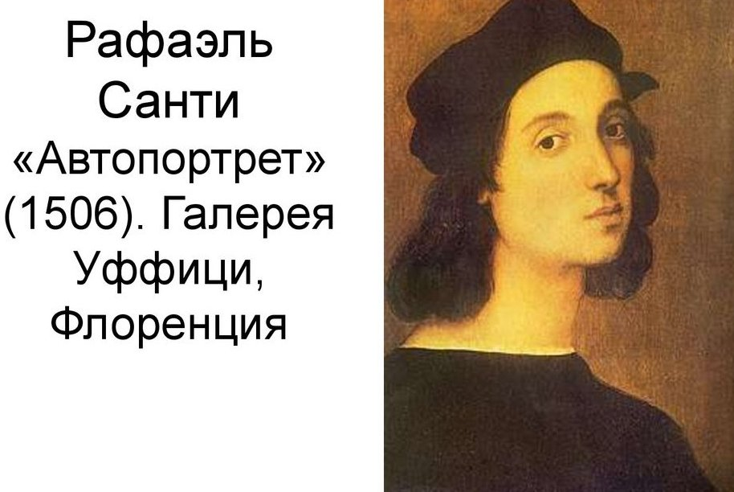

Самым совершенным произведением этого художника является картина «Сикстинская мадонна», которая была написана около1514 года. Я предлагаю вам посмотреть на этот шедевр, и послушать стихотворение: (**читает ученик)**

Есть в природе знак святой и вещий

Ярко обозначенный в веках:

Самая прекрасная из женщин –

Женщина с ребёнком на руках.

Свет любви ей издревле завещан,

Так вот и стоит она в веках,

Самая прекрасная из женщин

Женщина с ребёнком на руках.

**Беседа по обсуждению картины:**

- Кого мы видим на переднем плане?

(женщину с ребёнком на руках)

- Какие черты этой женщины можно отметить?

(нежность, красота, доброта)

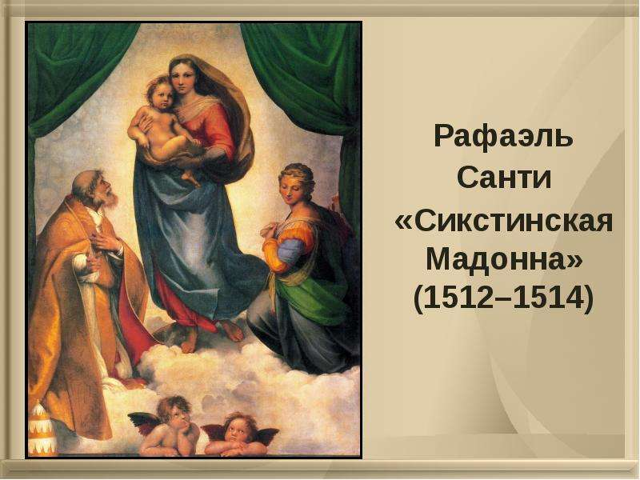

- Справа от Мадонны изображён Святой Сикст, который настороженно показывает на что-то, а с противоположной стороны – в поклоне как будто застыла постать Святой Варвары. Кого мы видим в нижней части картины?

(ангелочки)

- Чем заполнено пространство между постатями?

(пространство похожее на небеса)

- Какие чувства навеивают на вас эти тучи.

(чувства тревоги, печали)

- Правильно дети, тревога ощущается, прежде всего, во взгляде Мадонны. Медленной неуверенной походкой она идёт по этим тучам навстречу судьбе и самое дорогое – своего сына должна отдать ради спасения людей. Постати, которые изображены рядом с ней, как будто поддерживают её.

- Какие цвета использовал художник, рисуя картину?

(преобладают холодные цвета)

- Существуют ряд старинных легенд, одна из которых гласит, что этот прекрасный наземный образ пришёл к Рафаэлю во сне. (**чтение стихотворения)**

На нас глядят два озера печали,

И в каждом по звезде отражено,

В эпоху Возрождения писали

Так лишь Мадонн на фоне синей дали,

Земных или небесных – всё равно.

Вот почему известный лик Мадонны,

Лик женщины с младенцем на руках,

Сияньем материнства озарённый,

Стал обликом не фрески иль иконы,

А вечности, земной презревшей прах.

- Сейчас, я предлагаю вам послушать произведение Ф. Шуберта «Аве Мария», одновременно всматриваясь в образ, изображённый Рафаэлем в картине «Сикстинская Мадонна». (**слушание произведения**)

- А теперь давайте сравним музыкальный и живописный образы Мадонны. Что можно сказать о мелодии «Аве Мария», напоминает ли она нам маму – Мадонну?

- Мелодия плавная, протяжная спокойная, сдержанная, спевучая, задушевная, трепетная как мамина колыбельная. Она одновременно волнительная, приятная, чистая, проникновенная, задумчивая как взгляд Мадонны.

- Мы указали, что в картине существует гармония цветов. А с чем можно сравнить это в музыке, которую мы прослушали?

- Гармонию цветов картины можно сравнить с гармонией звуков произведения, которое мы прослушали.

- Созвучна ли «Аве Мария» с «Сикстинской Мадонной», изображённой на картине Рафаэля?

- Да, потому что эти образы имеют много общего.

- Правильно! И музыкальное и живописное произведение воспринимается как священная молитва, как что-то безгранично высокое, величественное – гимн материнству.

- А теперь давайте прослушаем произведение «Аве Мария», но уже другого автора Ш. Гуно и сравним эти две волшебные мелодии Шуберта и Баха. (**беседа по обсуждению**)

А сейчас мы с вами рассмотрим и попробуем проанализировать несколько репродукций картин, некоторых авторов эпохи Возрождения, изображавших святое материнство. Обсуждение и анализ мы проведём по схеме, она имеется у каждого из вас на парте.

**Схема анализа репродукции картины.**

1. Художник, период написания картины.
2. Название картины.
3. Выбор формата и композиция картины.
4. Главные особы и действия, изображённые на картине.
5. Цветовая гамма картины.
6. Детали и фон картины.
7. Общее впечатление о картине.

**Исполнение песни «Мама» из одноимённого фильма в исполнении ученика**.

Прежде чем перейти к выполнению творческого задания мы попробуем разгадать зашифрованное слово и узнаем, чем мы будем сегодня заниматься. Вы задаёте мне вопросы, но ответить я могу только **да** или **нет**.

**Вопросы:**

- это слово касается изобразительного искусства?

- это вид искусства?

- это один из жанров искусства?

- это изображение природы?

- это изображение предметов быта?

- это изображение или описание человека или группы людей?

- это портрет?

Именно с этим жанром живописи мы сегодня продолжим знакомство. Но, сначала вспомним и сформулируем то, что мы усвоили на предыдущих уроках и рассмотрим схему – опору вокруг понятия «портрет».

**Рассматривание схемы:**

Схема – опора понятия «Портрет»

**Портрет**

Передаёт внутреннее состояние и настроение чччеловекачеловека

Сатирические портреты - шутки

Персональный, парный, групповой, конный

Парадный, камерный, социальный, психологический, костюмированный

Графические, живописные, скульптурные

Жанр изобразительного искусства

Изображение человека или группы людей

Автопортрет

На портретах изображают людей разных по возрасту, характеру, социальному положению. Но у каждого художника – портретиста есть картины, на которых он возвышает женщину, мать. Вам и вам сегодня предстоит изобразить портрет своей мамы, которая для каждого из нас является самым дорогим в жизни. А вдохновением для вас пусть станет притча:

За день до своего рождения ребёнок спросил у Бога:

- «Я не знаю, что я должен делать в этом мире».

Бог ответил:

- «Я пошлю к тебе Ангела, который всегда будет рядом с тобой. Он будет охранять тебя от всех бед. Он объяснит тебе всё».

- «А как я узнаю его, как имя его?»

- Неважно, как его имя. Ты всегда будешь называть его «Мама».

Всем нам хочется прильнуть к любимому существу, положить голову на грудь или плечо. Поплакать на её коленях, когда нам тяжело; смеяться, глядя в любимые глаза, когда мы полны радости; искать понимания; ласкаться как нашкодивший кот, если ты виноват или огорчил маму. К ней мы спешим с нерешённой проблемой. Мы всегда уверены, что она поймёт и выручит нас в каком бы возрасте мы не были. Мы любим свою маму и уверены, что эта любовь взаимна.

**(Исполнение произведения «Пусть мама баюкает» (фортепиано)).**

**Творческая работа.**

**Рисование портрета мамы**

**Дополнительный материал по теме урока**

**Рафаэль Санти «Мадонна Конестабиле» (1504 г.)**

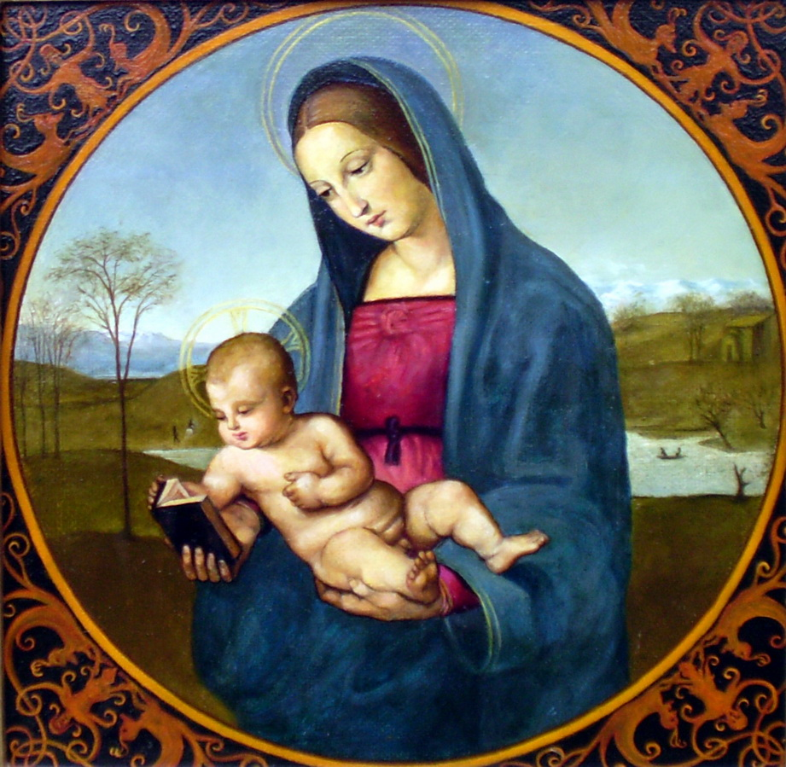

В 1504 году живописец создал картину «Мадонна Конестабиле», в которой впервые представил образ Мадонны, в дальнейшем занявшей одно из ведущих мест в его творчестве. Полотно находится в Санкт – Петербурге в Эрмитаже. Картина написана Рафаэлем в ранний период творчества (1052 – 1504 гг.), в Урбинский период, работая и учась у своего учителя Пьетро Перуджино.

В образе Мадонны Рафаэль создал свои представления об идеале женской красоты. Образы матери и Иисуса объединены между собой тем, что их взгляды обращены в книгу, являющуюся центром композиции. Художник использует светлые и холодные тона, а также их особенное сочетание: ярко синяя накидка Мадонны, голубое небо, зелёные деревья, прозрачная вода озера и заснеженные горные вершины. Просветлённый образ матери представлен на фоне прозрачного умбрийского пейзажа. При взгляде на это произведение возникает ощущение чистоты и нежности.

Завершенность произведения достигнута художником за счёт плавных линий, подчёркивающих форму картины **– тондо** (круглая).

В одной из легенд о художнике говорится: Рафаэль шёл мимо храма, когда увидел молодую крестьянку, кормившую грудью младенца. Он оцепенел, поражённый её очарованием, красотой и святостью материнства. Под рукой не было ни клочка бумаги, он вышиб дно из валявшейся рядом бочки и нарисовал эту молодую женщину. Возможно, этого и не было в жизни, но в это верили все, дивясь необычайной лёгкости, «мгновенности» его рисунка.

(Показ репродукций: «Мадонна в зелени» («Мадонна на лугу») (1506 г.); «Мадонна в кресле» (1514г.); «Мадонна с гвоздиками» (1506-1507гг.))

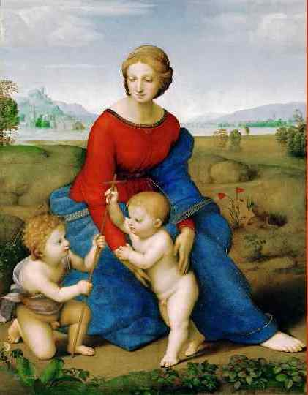**Рафаэль Санти**

**«Мадонна в зелени»**

**(1506 г.)**

**Художественно-исторический музей, Вена**

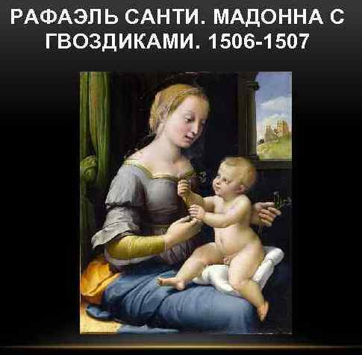

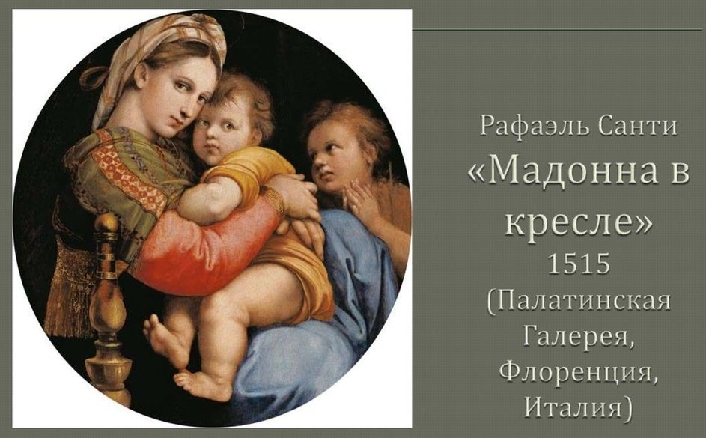

Для гуманистов эпохи Возрождения именно любовь была высшим проявлением человеческого духа. (Показ репродукции «Весна» Сандро Боттичелли (1477-1482г.)

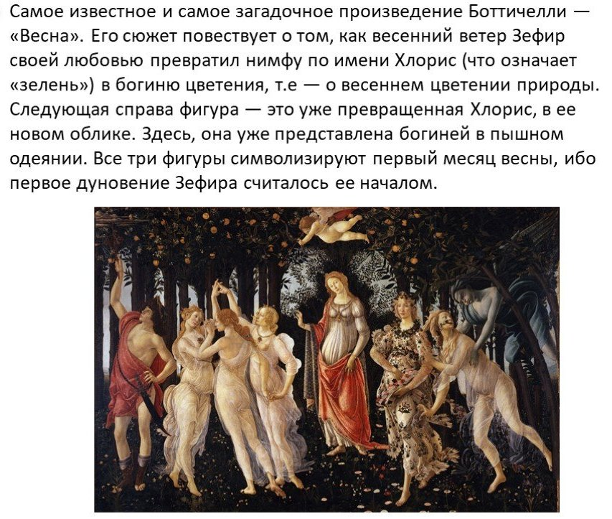

Вглядитесь в их лица. Может быть, они не столь красивы, но как прекрасны, благодаря внутреннему свету, свету души. Посмотрите, как здесь таинственно и мистично. Деревья, словно сказочные декорации лесного храма. Здесь всё цветёт, но никогда не увядает. А царствует здесь богиня любви и красоты – Венера. Посмотрите, каким почти материнским жестом благословляет она всё вокруг, и каким умом светится улыбка Флоры (Хлорис). Цветы, рассыпаемые Флорой, символизируют вечный круговорот жизни. Флора и Венера символизируют слитность человека и природы, красоту жизни. Они тоже, своего рода, мадонны пробудившегося века.

С таинственных холстов, хранящихся в Эрмитаже, на нас смотрят прекрасные и загадочные лики мадонн Леонардо да Винчи.

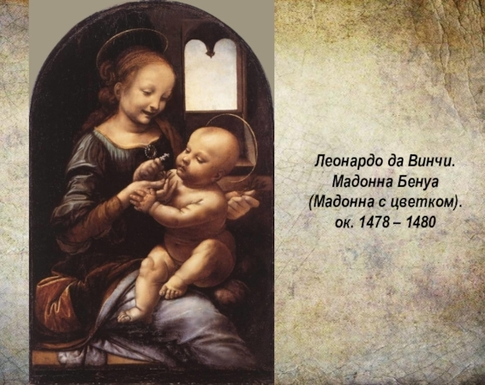

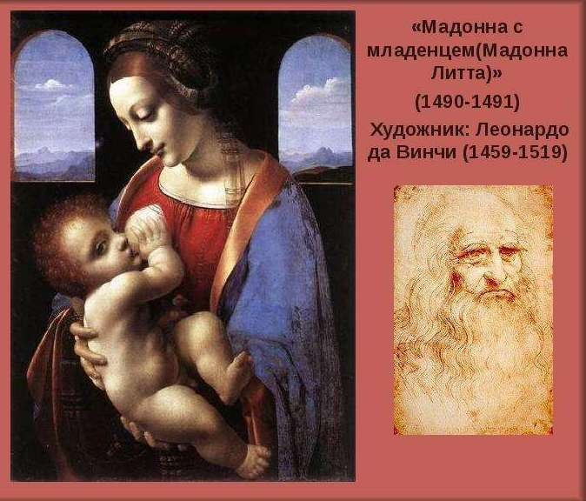

На одной из них («Мадонна с цветком» (1478-1480 г.)), молодая мать, сама почти ещё девочка, с наивной радостью играет со своим младенцем. На другой, задумчивая и даже печальная («Мадонна Лита» (1490-1491г.)). В её взгляде, полном материнской любви и нежности, уже угадывается материнская боль, предчувствие будущей судьбы её сына.

Леонардо любовался не внешним обликом, а духом и утверждал: «Не всегда хорошо то, что красиво». И ещё: «Хороший художник должен уметь писать две главные вещи: человека и представление его души».